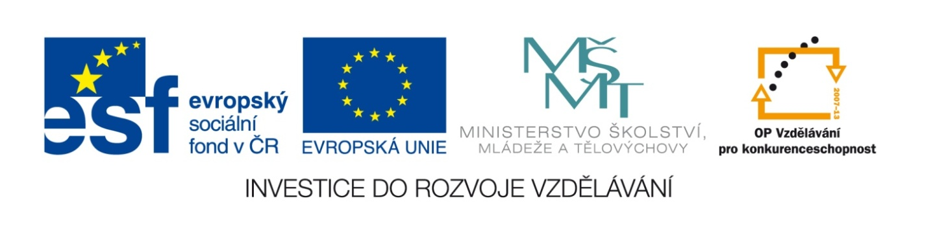

Název školy | Gymnázium, střední odborná škola, střední odborné učiliště a vyšší odborná škola, Hořice
Číslo projektu | CZ.1.07/1.5.00/34.0873
Název materiálu | VY_32_INOVACE_01.03.11  Růst v rozvojových zemích
Autor | Mgr. Marie Grusová
Tematická oblast | EKT pro 3. ročník OA
Ročník | 3. ročník
Datum tvorby | Říjen – prosinec 2012
Anotace | Materiál je určen pro výuku předmětu ekonomické teorie, zvláště pro zvládnutí základních axiomů v rámci makroekonomie.
Metodický pokyn | Materiál obsahuje jak teoretickou část, tak i příklady grafů a vysvětlení základních zákonů v rámci makroekonomie.

ANOTACE

Tento materiál nám objasní, proč v rozvojových zemích tzv. 3. světa, i přes všeobecně celosvětově se zvyšující životní úroveň, je jejich ekonomický růst velice problematický a na nízké úrovni.

Ekonomický růst rozvojových zemí

Malthusův odkaz:

na základě zákona klesajících výnosů na neměnnou velikost disponibilní půdy = produkce potravin má tendenci růst pomalejším tempem než počet obyvatel, který se zvětšuje geometrickou řadou.

- tzn., že hlad a bída podle této teorie jsou způsobeny nedostatkem potřebného množství orné půdy a nadměrným počtem obyvatel.

Praxe v rozvojových zemí v současnosti:

Jedná se o snahu posilovat následujících čtyř kola rozvoje, tzn.:

- lidské zdroje = zlepšení zdravotní péče obyvatel v rozvojových a chudých zemích
= zdokonalení a zvyšování vzdělání, zkvalitnění
lidské síly;
- přírodní zdroje = jsou v podstatě dané a již neměnné. Je v lidských i technických silách eventuálně změnit kvalitu orné půdy;

- tvorba kapitálu = v rozvojových zemích je chudoba => lidé mají nízké nebo žádné úspory => nízké investice do produkce kapitálu. Tuto situaci lze řešit výpůjčkami ze zahraničí => ale tyto půjčky z nich dělají zadlužené podřízené státy, kde není jasné, zda dokáží v budoucnu tyto půjčky splácet.

4) technologické změny = tyto země nemusejí již sami nic vymýšlet. Stačí, když jen budou „opisovat“ od objevů a výzkumů realizovaných jinde. To však vyžaduje skutečné podnikatele, kteří budou umět nápady využívat => vzdělaná, zdravá a kvalitní pracovní síla.

POMYSLNÝ KRUH SE UZAVÍRÁ. O KVALITĚ KRUHU ROHODUJE ZVOLENÝ POLITICKÝ SYSTÉM. A SPOLEČNOST PROZATÍM NEOBJEVILA KVALITNĚJŠÍ, NEŽ JE
- D E M O K R A C I E –

Nízká produktiv. práce – nekvalitní pracovní síla

Nemožnost rozvoje vědy a techniky

Nízké důchody

Nízké úspory a nedostatečná tvorba investic

∑ POUŽITÉ ZDROJE:

- vlastní.

